

OBEC LUŽNICE

**Obecně závazná vyhláška č. 2/2023**

Obec Lužnice na základě usnesení zastupitelstva č. 08/1406/2023 podle § 29 odst. 1 písm. o) bod 1. zákona č. 133/1985 Sb., o požární ochraně, ve znění pozdějších předpisů, a podle § 10 ,písmene d) a § 84odst.2, písm. h) zákona č.128/2000 Sb., o obcích (obecní zřízení), ve znění pozdějších předpisů, vydává obecně závaznou vyhlášku

**POŽÁRNÍ ŘÁD OBCE.**

**Čl. 1**

**Úvodní ustanovení**

1. Požární řád obce Lužnice upravuje organizaci a zásady zabezpečení požární ochrany v obci.

**Čl. 2**

**Vymezení činnosti osob, pověřených zabezpečováním požární ochrany v obci Lužnice**

1. Ochrana životů, zdraví a majetku občanů před požáry, živelními pohromami a jinými mimořádnými událostmi v na území obce Lužnice (dále jen „obec“) je zajištěna jednotkou sboru dobrovolných hasičů obce (dále jen “SDH”) obce podle čl. 5 této vyhlášky a dále následujícími jednotkami požární ochrany
   1. jednotka JSDHO LUŽNICE kategorie JPO V.
   2. jednotka HZS TŘEBOŇ kategorie I.
2. K zabezpečení úkolů na úseku požární ochrany byly na základě usnesení zastupitelstva obce dále pověřeny tyto orgány obce:

- zastupitelstvo obce – projednáním stavu požární ochrany v obci minimálně 1x za 12 měsíců nebo vždy po závažné mimořádné události mající vztah k zajištění požární ochrany v obci

* + - starosta – zabezpečováním pravidelných kontrol dodržování předpisů a plnění povinností obce na úseku požární ochrany vyplývajících z její samostatné působnosti, a to minimálně 1x za 12 měsíců

**Čl. 3**

**Podmínky požární bezpečnosti při činnostech, v objektech nebo v době zvýšeného nebezpečí vzniku požáru se zřetelem na místní podmínky**

1. Za činnosti, při kterých hrozí nebezpečí vzniku požáru, se dle místních podmínek považuje pořádání veřejných kulturních a společenských akcí, kterých se účastní větší počet osob, dále akce, kde se manipuluje s otevřeným ohněm (veřejné pálení ohňů v noci z 30. 4. na 1. 5., ohňostroje apod.). Požární bezpečnost při provozování těchto akcí zabezpečuje pořadatel akce.

**Čl. 4**

**Způsob nepřetržitého zabezpečení požární ochrany**

1. Přijetí ohlášení o požáru, živelní pohromy či jiné mimořádné události na území obce je zabezpečeno systémem ohlašoven požáru, uvedených v čl. 7.
2. Ochrana životů, zdraví a majetku občanů před požáry, živelními pohromami a jinými mimořádnými událostmi v katastru obce je zabezpečena jednotkami požární ochrany, uvedenými v čl. 2.

**Čl. 5**

**Kategorie jednotky sboru dobrovolných hasičů obce, její početní stav a vybavení**

1. Obec zřídila JSDH obce, jejíž kategorie, početní stav a vybavení jsou uvedeny v příloze č. 2 vyhlášky.
2. Členové JSDH obce se při vyhlášení požárního poplachu dostaví ve stanoveném čase do požární zbrojnice v obci Lužnice na adrese Lužnice 188 nebo na jiné místo, stanovené velitelem JSDH.

**Čl. 6**

**Přehled o zdrojích vody pro hašení požárů a podmínky jejich trvalé použitelnosti**

1. Vlastník nebo uživatel zdrojů vody pro hašení požárů je povinen tyto udržovat v takovém stavu, aby bylo umožněno použití techniky a čerpání vody pro hašení požárů[1].
2. Zdroje vody pro hašení požárů jsou stanoveny v nařízení kraje[2]. Zdroje vody pro hašení požárů na území obce jsou uvedeny v příloze č. 3 vyhlášky.
3. Obec stanovuje nad rámec nařízení kraje následující zdroje vody pro hašení požárů:
   1. **řeka Lužnice**
   2. **hasičská nádrž Jezárek, kapacita 400m3**
   3. **obecní rybník Namšál, kapacita 1800m3**
   4. **obecní rybník Hliník, kapacita 200m3**

Zdroje vody pro hašení požárů, jakož i čerpací stanoviště pro požární techniku a vhodné směry příjezdu ke zdrojům vody jsou vyznačeny v plánku v příloze č. 3 vyhlášky, který se v jednom vyhotovení předává jednotce požární ochrany uvedení v čl. 5 a jednotce Hasičského záchranného sboru Jihočeského kraje.

1. Vlastník nebo uživatel zdrojů vody, které obec stanovila (čl. 6 odst. 3), jsou povinni oznámit obci:
2. nejméně 30 dní před plánovaným termínem provádění prací na vodním zdroji, které mohou dočasně omezit jeho využitelnost pro čerpání vody k hašení požárů, a dále předpokládanou dobu těchto prací,
3. neprodleně vznik mimořádné události na vodním zdroji, která by znemožnila jeho využití k čerpání vody pro hašení požárů

**Čl. 7**

**Seznam ohlašoven požárů a dalších míst, odkud lze hlásit požár a způsob jejich označení**

1. Obec zřizuje následující ohlašovny požárů, které jsou trvale označeny tabulkou “Ohlašovna požárů”
2. **Budova obecního úřadu obce Lužnice v pracovní dny v pracovní době, na adrese Lužnice čp.139 tel: 384 792 402, 603 506 758**
3. **Lukáš Bláha, Lužnice čp.192, tel: 602 603 088**

**Čl. 8**

**Způsob vyhlášení požárního poplachu**

Vyhlášení požárního poplachu v obci se provádí:

* 1. signálem “POŽÁRNÍ POPLACH”, který je vyhlašován přerušovaným tónem sirény po dobu jedné minuty (25 sec. tón – 10 sec. pauza – 25 sec. tón) nebo
  2. signálem “POŽÁRNÍ POPLACH”, vyhlašovaným elektronickou sirénou (napodobuje hlas trubky, troubící tón “HO – ŘÍ”, “HO – ŘÍ”) po dobu jedné minuty (je jednoznačný a nezaměnitelný s jinými signály).
  3. V případě poruchy technických zařízení pro vyhlášení požárního poplachu se požární poplach v obci vyhlašuje pomocí megafonu
  4. z projíždějícího auta JSDH Lužnice.

**Čl. 9**

**Seznam sil a prostředků jednotek požární ochrany**

Seznam sil a prostředků jednotek požární ochrany SDH podle výpisu z požárního poplachového plánu HZS Jihočeského kraje je uveden v příloze č. 1 vyhlášky.

**Čl. 10**

**Zrušovací ustanovení**

Zrušuje se obecně závazná vyhláška č.5/2012 – požární řád ze dne 30.9.2012

**Čl. 11**

**Účinnost**

Tato vyhláška nabývá účinnosti dne 1. 7. 2023.

Pavel Turinský Ing. Tereza Širhalová

místostarosta starostkaPříloha č. 1

Seznam sil a prostředků jednotek požární ochrany SDH

|  |  |  |  |
| --- | --- | --- | --- |
| **Název jednotek požární ochrany** | **Kategorie jednotek požární ochrany** | **Požární technika a věcné prostředky požární ochrany** | **Počet členů** |
| JSDH Lužnice | JPO V | Osobní automobil Volkwagen Transporter  Požární stříkačka PS 12  Kalové čerpadlo  Motorová pila  Motorová pila řetězová | 11 |

Příloha č.2

**Jednotka sboru dobrovolných hasičů obce**

**JSDH Lužnice JPO V./II.**

Bláha Lukáš

Moravec Jan

Košina Ondřej

Bezemek Ondřej

Šachl Karel

Šafář Jan

Sokolík Bohumil

Košina Jan

Vosyka Milan

Bárta Tomáš

Bláha Jaroslav

příloha č. 3

**Mapa zdrojů vody pro hašení**

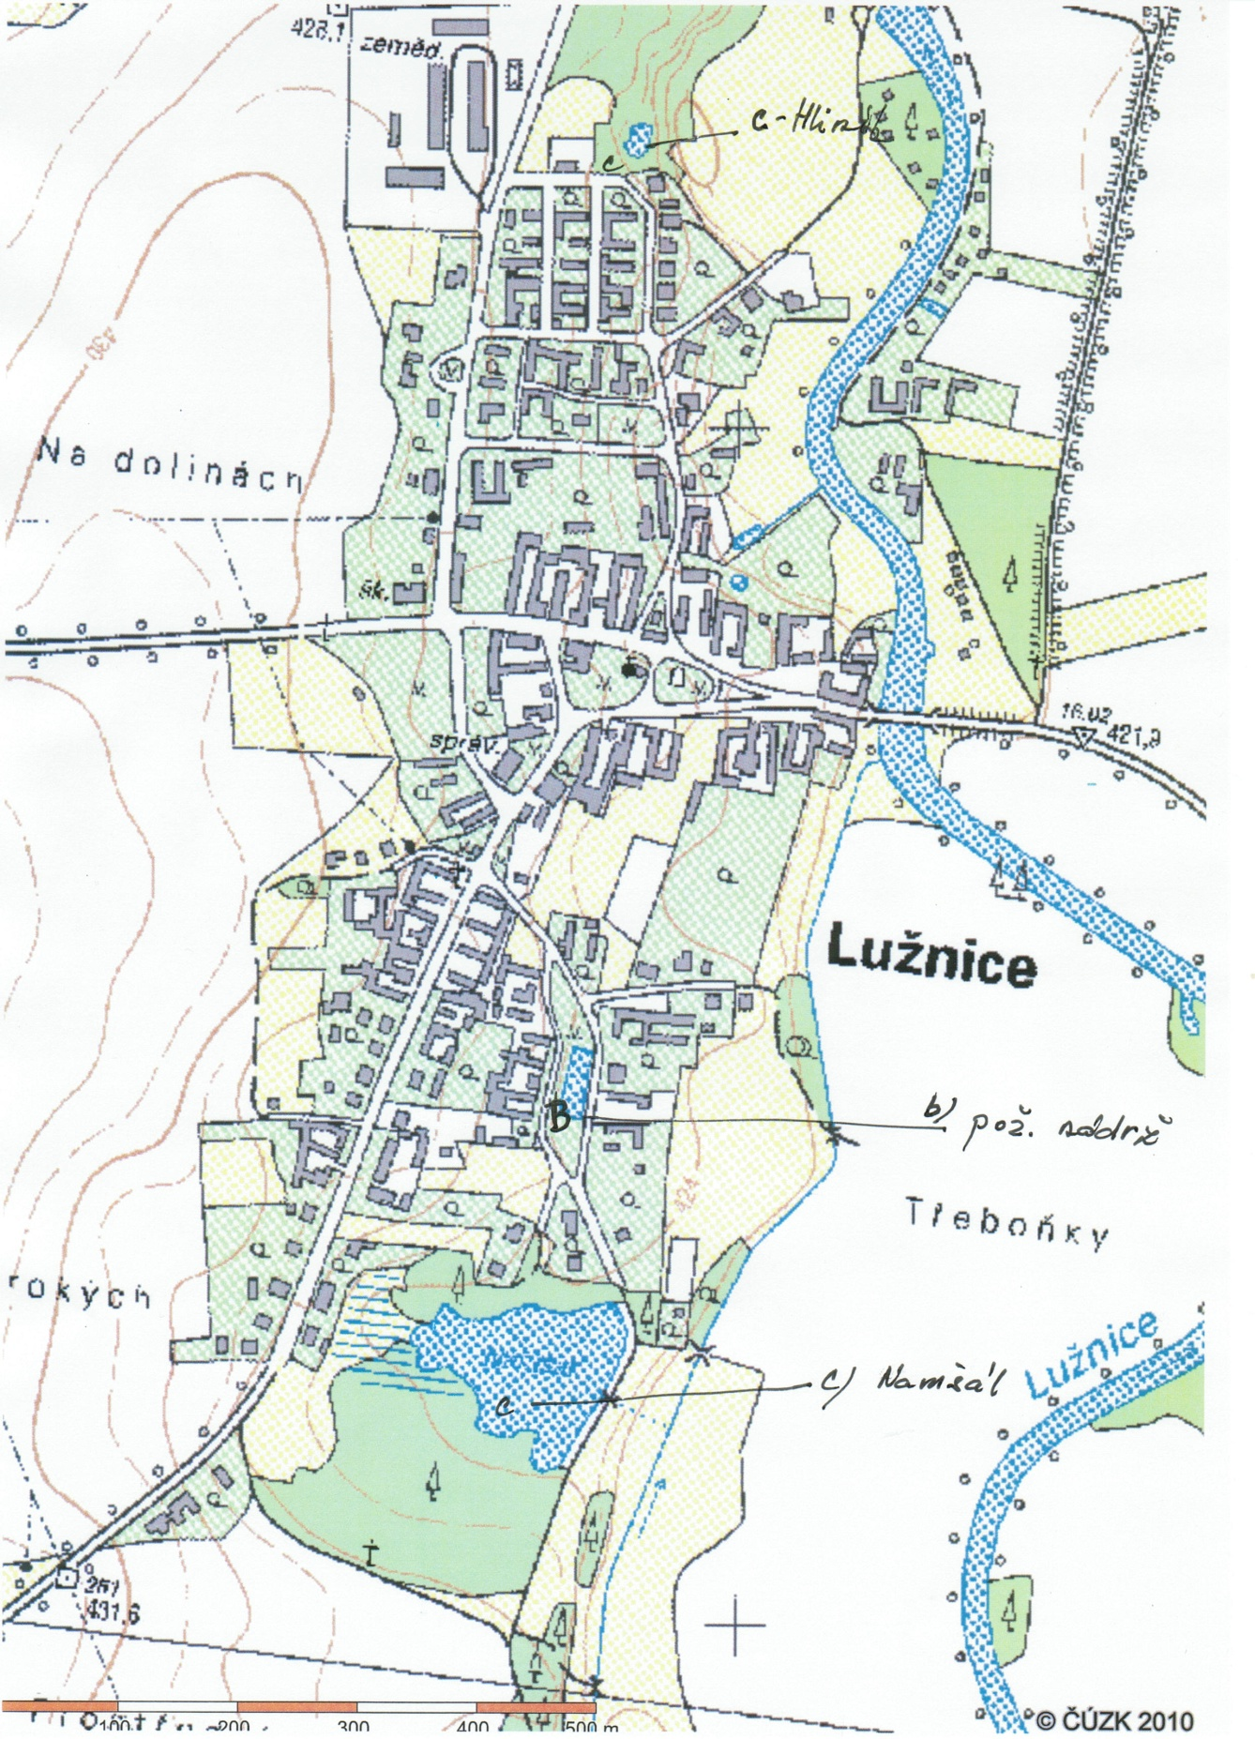

**PŘÍSTUP**

|  |  |  |  |  |
| --- | --- | --- | --- | --- |
| **Typ zdroje vody** | **Název** | **Kapacita** | **Čerpací stanoviště** | **Využitelnost** |
| přirozené | Řeka Lužnice | --- | na břehu | celoroční |
| umělé | Hasičská nádrž Jezárek | 400 m3 | Sjezd od parku | celoroční |
| umělé | Obecní rybník Namšal | 1800 m3 | Ze břehu od silnici na Rožmberk | celoroční |
| umělé | Obecní rybník Hliník | 200 m3 | Ze břehu od obytné zástavby | celoroční |

příloha č. 4

**Seznam členů požární hlídky**

Bláha Lukáš mob. 602 603 088

Moravec Jan 733 732 044

1. §7 odst. 1 zákona o požární ochraně
2. nařízení Jihočeského kraje č. 2/2015 ze dne 5. 2. 2015